Санкт-Петербургский Политехнический Университет
Петра Великого
Институт прикладной математики и механики
Кафедра прикладной математики

Отчёт
по лабораторной работе №3
по дисциплине
«Математическая статистика»

Выполнила студентка:
Харисова Т. А.
группа: 3630102/80101
Проверил:
к.ф.-м.н., доцент
Баженов Александр Николаевич

Санкт-Петербург
2021 г.

Оглавление
Постановка задачи 5
Теория 5
Реализация 5
Результаты 5
Анализ результатов 8
Ссылки 9

Список иллюстраций
Рис. 1: Нормальное распределение 6
Рис. 2: Распределение Коши 6
Рис. 3: Распределение Лапласа 7
Рис. 4: Распределение Пуассона 7
Рис. 5: Равномерное распределение 8

Список таблиц
Таблица 1. Доля выбросов 8
Таблица 2. Теоретическая вероятность выбросов 8

Постановка задачи
Даны следующие распределения:
- Нормальное распределение $N(x, 0, 1)$
- Распределение Коши $C(x, 0, 1)$
- Распределение Лапласа $L(x, 0,\frac{1}{\sqrt{2}})$
- Распределение Пуассона $P(k, 10)$
- Равномерное распределение $U(x, - \sqrt{3}, \sqrt{3})$
Сгенерировать выборки объемом 20 и 100 элементов. Построить для них боксплот Тьюки. Для каждого распределения определить долю выбросов экспериментально (сгенерировав выборку, соответствующую распределению 1000 раз, и вычислив среднюю долю выбросов) и сравнить с результатами, полученными теоретически.

Теория
Границами ящика являются первый и третий квартили, линия в середине ящика — медиана, концы «усов» — края статистически значимой выборки (без выбросов). Длина «усов» определяется следующим образом [1]:
$$X_{1}=Q_{1}-\frac{3}{2}\left(Q_{3}-Q_{1}\right), X_{2}=Q_{3}+\frac{3}{2}\left(Q_{3}-Q_{1}\right), (1)$$
где $X_{1}$ — нижняя граница уса, $X_{2}$ — верхняя граница уса, $Q_{1}$ — первый квартиль, $Q_{3}$ — третий квартиль. Выбросы отображаются на графике в виде ромбиков.
После вычисления теоретических квартилей $Q_{1}^{т}$ и $Q_{3}^{т}$, а также расчета по формуле $(1)$ теоретических границ усов $X_{1}^{т}$ и $X_{2}^{т}$ можно определить выбросы как величины $x$ такие, что
$$\left[{x<X_{1}^{т} \atop x>X_{2}^{т}}\right. (2)$$
Теоретическая вероятность выбросов:
- для непрерывных распределений
$$P_{в}^{т}=P\left(x<X_{1}^{т}\right)+P\left(x>X_{2}^{т}\right)=F\left(X_{1}^{т}\right)+(1-F\left(X_{2}^{т}\right)) (3)$$
- для дискретных распределений
$$P_{в}^{т}=P\left(x<X_{1}^{т}\right)+P\left(x>X_{2}^{т}\right)=\left(F\left(X_{1}^{т}\right)-P\left(x=X_{1}^{т}\right)\right)+(1-F\left(X_{2}^{т}\right)) (4)$$
$F(X) = P(x ≤ X)$ - функция распределения.

Реализация
Работа выполнена с помощью языка программирования Python в среде разработки PyCharm. Ссылка на исходный код работы приведена разделе “Ссылки”.

Результаты
В приведенных ниже рисунках верхний график приведен для объема выборки $n=20$, нижний – для $n=100$.
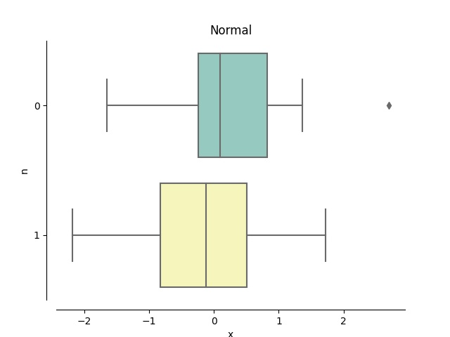
Рис. 1: Нормальное распределение
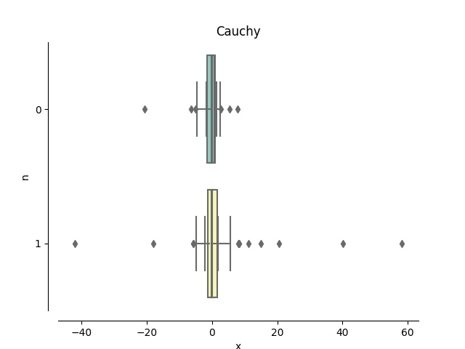
Рис. 2: Распределение Коши
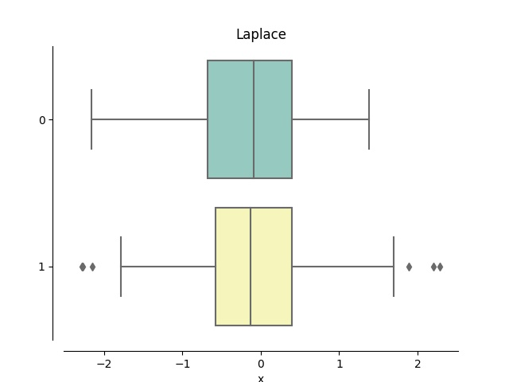
Рис. 3: Распределение Лапласа
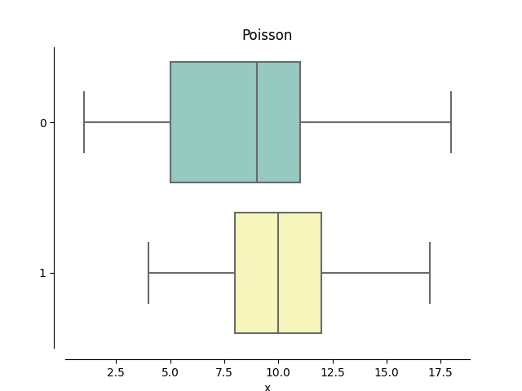
Рис. 4: Распределение Пуассона
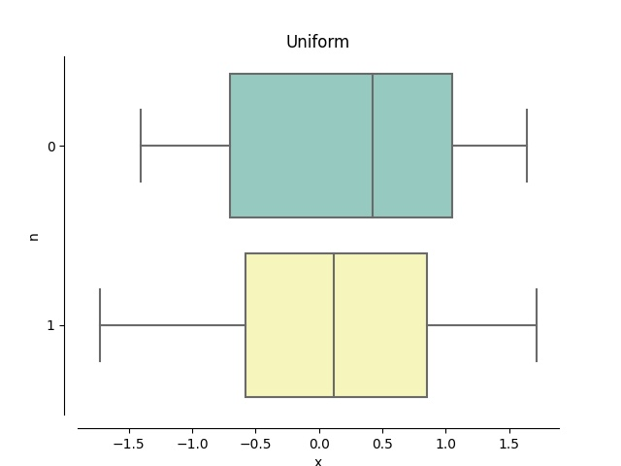
Рис. 5: Равномерное распределение
Вид распределения | $$n=20$$ | $$n=100$$
Нормальное распределение | 0.022 | 0.015
Распределение Коши | 0.153 | 0.187
Распределение Лапласа | 0.074 | 0.082
Распределение Пуассона | 0.025 | 0.015
Равномерное распределение | 0.002 | 0.000
Таблица 1. Доля выбросов
Вид распределения | $$Q_{1}^{т}$$ | $$Q_{3}^{т}$$ | $$X_{1}^{т}(1)$$ | $$X_{2}^{т}(1)$$ | $$P_{в}^{т}\left(3\right),(4)$$
Нормальное распределение | -0.674 | 0.674 | -2.698 | 2.698 | 0.007
Распределение Коши | -1 | 1 | -4 | 4 | 0.156
Распределение Лапласа | -0.490 | 0.490 | -1.961 | 1.961 | 0.062
Распределение Пуассона | 8 | 12 | 2 | 18 | 0.008
Равномерное распределение | -0.866 | 0.866 | -3.464 | 3.464 | 0
Таблица 2. Теоретическая вероятность выбросов

Анализ результатов
По результатам видим, что при увеличении объема выборки экспериментально полученная доля выбросов в большинстве случаев приближается к значению доли выбросов, полученному теоретически; в случае распределения Коши доля выбросов остается значительно больше, чем в других распределениях; в случае равномерного распределения число выбросов стремится к нулю, что повторяет теоретические значения. Все результаты наглядно видны на боксплотах.

Ссылки
[1] Боксплот.URL: https://en.wikipedia.org/wiki/Box_plot
Код работы https://github.com/Niamass/Mathematical_statistics/blob/main/lab_3.py

